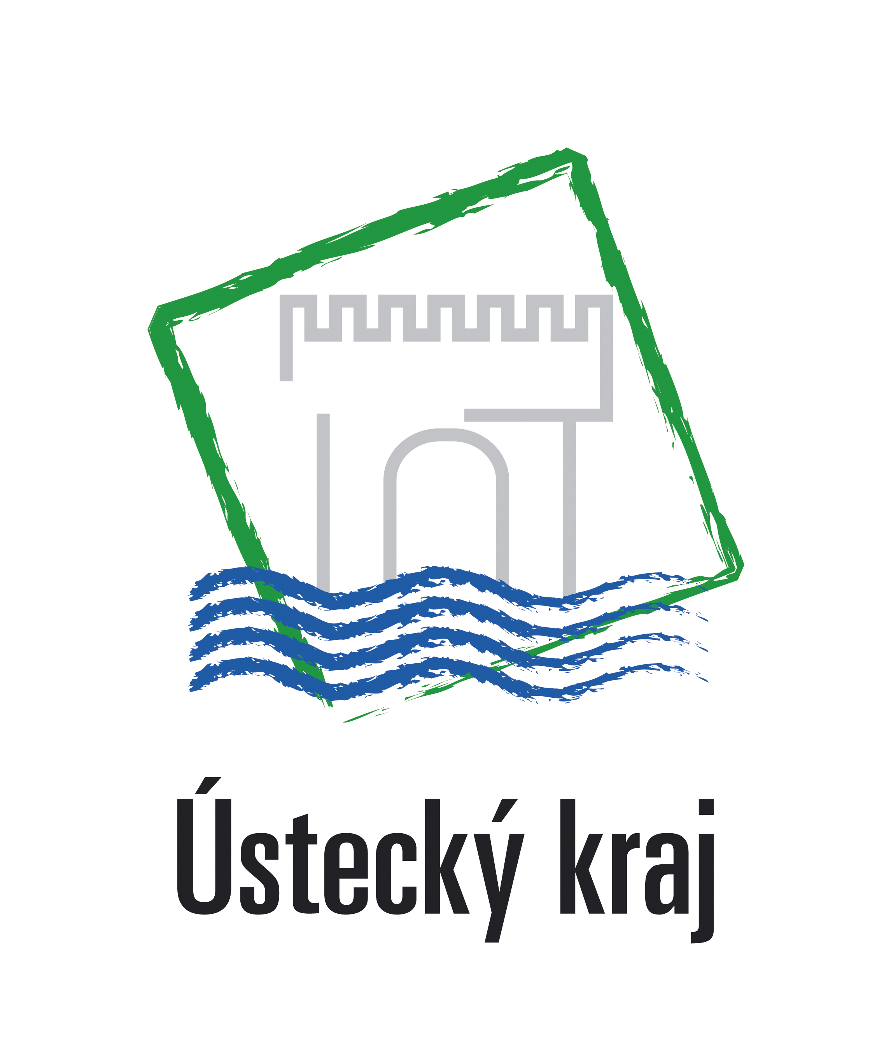

Projekt: Výuka k rozvoji tvořivosti učitelek MŠ „TU.MŠ“
CZ 1.07/1.3.07/04.0005



Předkladatel projektu: firma NorthCom s.r.o, Most, Majakovského 2093
Partneři bez finanční spoluúčasti:
Mateřská škola Chomutov, Šafaříkova 4335, příspěvková organizace
Mateřská škola Most, Lidická 44, příspěvková organizace

Projekt TU.MŠ byl podpořen v globálním grantu - oblast podpory 1.3 Další vzdělávání pracovníků škol a školských zařízení v Ústeckém kraji v rámci grantového projektu OPVK, v prioritní ose č. 1, Počáteční vzdělávání.

Hlavním cílem projektu je zvýšení dostupnosti, kvality a atraktivity nabídky DV pro učitelky MŠ v Ústeckém kraji.

Důraz je kladen na postupy a možnosti pedagogického projektování jako součást ŠVP - ukázat cesty jak tvořivě prolínat všechny oblasti vzdělávání RVP PV s využitím příkladů dobré praxe.

Cíle projektu:
- Rozšířit nabídku DVPP, vytvořením uceleného vzdělávacího bloku, vycházejícího z potřeb učitelek MŠ regionu ÚK, měst Mostu, Litvínova, Chomutova, Jirkova. Formou seminářů a školení, zabývající se environmentální výchovou, ekologickou a školením tvořivé dramatiky.
- DVPP přispěje ke zvýšení kompetencí učitelek MŠ a zkvalitní VVP v MŠ
- Výuka k tvořivosti je jedním ze základních pilířů předškolní výchovy, myšlenkou schváleného projektu
- Tvořivost: Míra tvořivosti není neměnná, dá se rozvíjet, trénovat
- DVPP podporuje rozvoj tvořivosti učitelek MŠ, jako součást ŠVP MŠ se zaměřením na ekologickou a EVVO, metodiku tvořivé dramatiky, seznámení s možnými způsoby, jak tyto výchovy tvořivě zapracovat do projektového vyučování v MŠ
- Nadhodnotou celého DVPP je přenos příkladů dobré praxe učitelek MŠ i z německé MŠ, uchování Pedagogického věna

Výstupy projektu:
- úspěšně proškolit 100 učitelek MŠ ze 4 měst v koncepčním vzdělávacím cyklu
- Vytvoření portálu Pedagogické věno
- Vznik 5 vzdělávacích, koordinačních sekcí v Mostě a Chomutově po ukončení projektu
- Akreditované 2 semináře
- Publikace, elektronická TU. MŠ
- Metodika tvořivé dramatiky – příkladů dobré praxe.

První vzdělávací cyklus se konal od 11.3. do 29.3.2011 na téma „Otvírání studánek“
Druhý vzdělávací cyklus se konal od 8.4. do 5.5.2011 na téma „Den Země v Krušných horách“
Třetí vzdělávací cyklus se konal od 13.5. do 7.6.2011 na téma „Studený máj, v stodole ráj“

Zbývající dva vzdělávací cykly:
Podzim kouzlí v přírodě - datum konání od 23.9. do 20.10
Na svatého Martina, přijíždí svatý Martin na bílém koni - datum konání od 4.11. do 1.12.2011.
(2 akreditované semináře, školení, workshop)
1) Seminář: Využití odpadového materiálu při tvořivé práci dětí
2) Seminář: Kontakt s přírodou KH učitelek MŠ v teorii i praxi
3) Exkurze do Německé MŠ v Krušných horách
4) Školení Tvořivé uplatnění prvků dramatické výchovy v MŠ
5) Závěrečný Workshop

Každá učitelka MŠ může získat v rámci absolvovaného vzdělávacího cyklu akreditovaná osvědčení k akreditovaným seminářům, osvědčení o absolvování školení a souhrnné osvědčení o absolvování celého vzdělávání, absolvování celého cyklu není podmínkou, mohou se absolvovat jednotlivé semináře, ale doporučujeme celý cyklus..

Výjezdní vzdělávání je realizováno z pátku na sobotu v Krušných horách v malebném penzionu Penzion Pod lípou. V rámci školení je zajištěna doprava, stravování i ubytování.

Tvořivé uplatnění prvků dramatické výchovy v MŠ Exkurze do Německé MŠ v Krušných horách

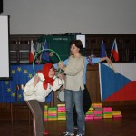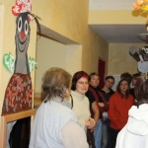

Kontakt s přírodou KH učitelek MŠ v teorii i praxi Využití odpadového materiálu při tvořivé práci dětí

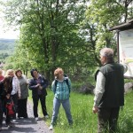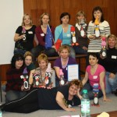

Přihlášky naleznete na webových stránkách. Je možné se přihlásit i telefonicky, či e-mailem.

Kontaktní adresa: Most, Majakovsakého 2093

Kontakty: tums@northcom.cz

Monika Vydrová Krovová 731 163 866

